第十届中国数学奥林匹克 (1995年)
- 设2n个实数a₁, a₂, ... , a_{n}；b₁, b₂, ... , b_{n}(n≧3)满足
  - a₁+ a₂+ ... +a_{n}=b₁+ b₂+ ... +b_{n}；
  - 0<a₁= a₂，a_{i}+ a_{i+1}= a_{i+2} (i=1, 2, ..., n-2)；
  - 0<b₁≦b₂，b_{i}+ b_{i+1}≦ b_{i+2} (i=1, 2, ..., n-2)。
求证：a_{n-1}+ a_{n}≦b_{n-1}+b_{n}。
- 设N为自然数集合，f：N→N适合条件：f(1)=1，对于任何自然数n都有
  - 3f(n) f(2n+1) =f(2n) ( 1+3f(n) )；
  - f(2n) < 6 f(n)。
试求方程f(k) +f(l)=293，其中k<l的所有解。
- 试求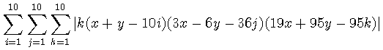
的最小值，其中x和y是任意整数。
- 空间有四个球，它们的半径分别为2、2、3、3，每个球都与其余3个球外切，另有一个小球与那圆球都外切，求该小球的半径。
- 设a₁, a₂, ... , a₁₀是10个两两不同的自然数，它们的和为1995，试求
a₁a₂+a₂a₃+...+a₉a₁₀+a₁₀a₁的最小值。
- 设n是大于1的奇数，已给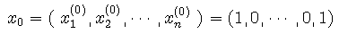。设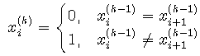，i=1, 2, .... , n 其中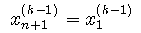。记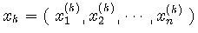，k=1, 2, ...。若正整数m满足，求证：m是n的倍数。

